Einladung zur

Amtsübergabe 2018

ins Restaurant Rössli in Rothrist

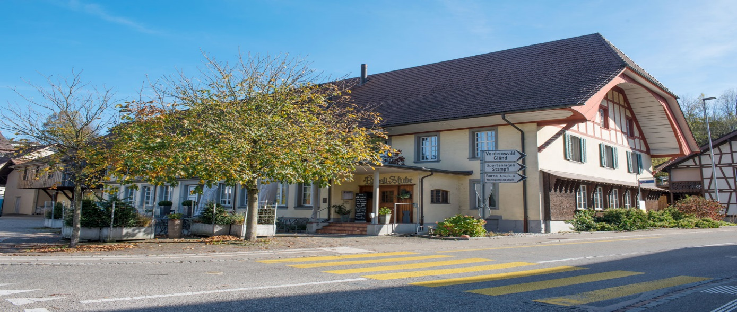

Werte Rotarierinnen und Rotarier

Wir freuen uns, euch zur diesjährigen Amtsübergabe am 22. Juni 2018 ins Restaurant Rössli Rothrist einzuladen. Wir treffen uns ab 18.30 Uhr zum Aperitif. Das feine Nachtessen wird durch einen Unterhaltungsblock abgerundet.

**Kosten pro Person** Fr. 100.00

Rechnungsstellung Kassier RC Zofingen

**Anmeldung** bis spätestens Montag, 18. Juni 2018

per E-Mail [ugad@bluewin.ch](mailto:ugad@bluewin.ch)

oder Natel 079 77 99 164

Wir freuen uns auf eine rege Teilnahme sowie auf eine würdige Amtsübergabe.

Herzliche Grüsse

Gianni Cantelmi Ueli Baumann